四０、因應少子女化之人口結構之衝擊，持續增列相關對策計畫經費，惟仍以補助款為大宗，允宜定期檢討各項措施成效，並積極營造良好生養環境，俾落實計畫目標
為因應少子女化人口結構變化對國家發展之衝擊，由衛生福利部(以下簡稱衛福部)等計11個部會共同推動「我國少子女化對策計畫」，114年度預算案合計編列數1,177億元。有關該計畫之經費規模雖逐年增長，仍以生養子女初期之經費補助為主，短期內恐難以扭轉少子女化結構變動趨勢，謹敘明如次：
(一)114年度編列1,177億元，以兒童教養補助為主，其中公共化托育及教保設施經費成長最顯著
依「我國少子女化對策計畫(107-114年)」，該計畫政策目標包括：1.提升生育率，119年度我國總生育率回升至1.4；2.實現性別平等，透過完善家庭支持與友善就業環境，平衡家庭與就業；3.透過加速擴大公共化教保資源、以準公共機制補充平價教保、輔以育兒津貼提供全面照顧，以減輕家庭育兒負擔；4.提升嬰幼兒照顧品質。在具體工作項目方面則包括：辦理未滿6歲之嬰幼兒照顧與教育、友善職場之育兒措施、鼓勵民間企業參與托育服務、擴大公部門員工托育服務、優化兒童醫療照顧措施、友善生養之健康措施、防制兒少虐待與疏忽、特殊需求兒少之支持服務、支持生養之住宅策略、租稅優惠及交通措施、鼓勵婚育與家庭教育等，涵蓋兒童教養補助類、公共化托育及教保設施類，以及友善生養環境類等三大類措施。
「我國少子女化對策計畫」預算數自107年度僅200億元左右之規模逐年增加，112年度突破1千億元，經110、112、113年度數度修訂，114年度預算案數已達1,177億元，其中兒童教養補助經費107至113年度之預算數占當年度整體計畫預算數占比均在4成與6成間，且金額與占比均居各類經費之首，114年度預算案公共化托育及教保設施之預算金額雖較其高，然整體而言，仍反映該計畫經費配置係以兒童教養補助為主。此外，同期間公共化托育及教保設施之預算數呈穩定成長趨勢，自107年之48.8億元躍升至114年度之569.8億元，經費規模增幅逾10倍，成長最顯著(詳圖1、表1)。
圖1 我國少子女化對策計畫歷年經費變動趨勢與預算配置情形

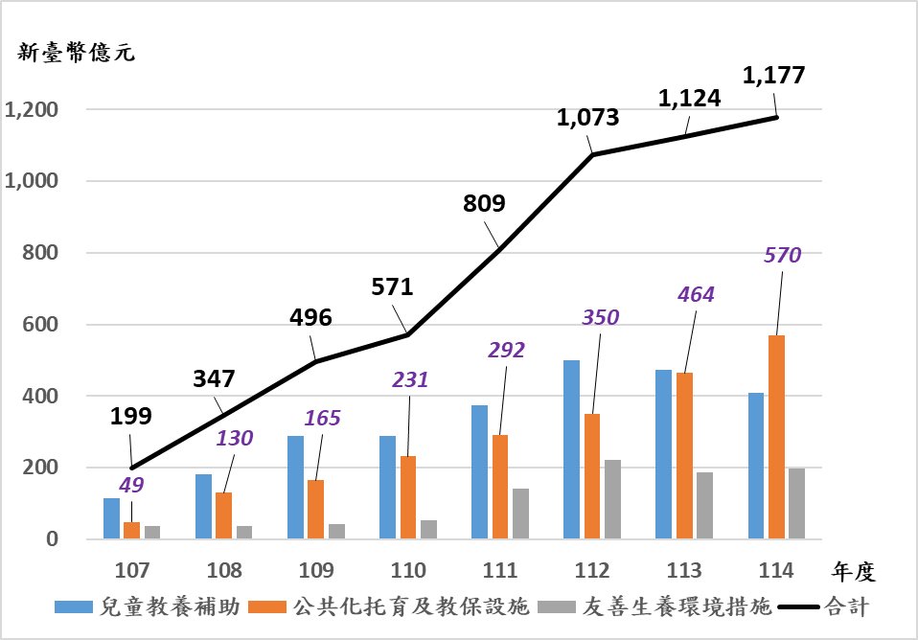
資料來源：依各部會提供資料繪製。
表1 中央各部會推動「我國少子女化對策計畫」經費運用概況表
單位：新臺幣億元；%
經費類別  年度、項目 |  | 兒童教  養補助 | 公共化托育及教保設施 | 友善生養  環境措施 | 合計
107 | 預算數 | 114.2  (57.44) | 48.8  (24.55) | 35.8  (18.01) | 198.8  (100.00)
107 | 決算數 | 112.8 | 38.8 | 35.0 | 186.6
107 | 預算執行率 | 98.77 | 79.51 | 97.77 | 93.86
108 | 預算數 | 180.5  (51.97) | 130.1  (37.46) | 36.7  (10.57) | 347.3  (100.00)
108 | 決算數 | 183.7 | 111.5 | 37.24 | 332.44
108 | 預算執行率 | 101.77 | 85.70 | 101.47 | 95.72
109 | 預算數 | 288.6  (58.24) | 165.0  (33.29) | 42.0  (8.47) | 495.6  (100.00)
109 | 決算數 | 259.6 | 167.6 | 37.0 | 464.2
109 | 預算執行率 | 89.95 | 101.58 | 88.10 | 93.66
110 | 預算數 | 287.5  (50.35) | 231.0  (40.46) | 52.5  (9.19) | 571.0  (100.00)
110 | 決算數 | 267.0 | 239.4 | 41.5 | 547.9
110 | 預算執行率 | 92.87 | 103.64 | 79.05 | 95.95
111 | 預算數 | 374.4  (46.30) | 292.0  (36.11) | 142.2  (17.59) | 808.6  (100.00)
111 | 決算數 | 294.5 | 374.6 | 128.1 | 797.2
111 | 預算執行率 | 78.66 | 128.29 | 90.08 | 98.59
112 | 預算數 | 500.3  (46.65) | 350.2  (32.65) | 222  (20.70) | 1,072.5  (100.00)
112 | 決算數 | 373.2 | 457.5 | 146.5 | 977.2
112 | 預算執行率 | 74.6 | 130.64 | 65.99 | 91.11
113 | 預算數 | 472.2  (42.00) | 464.3  (41.30) | 187.8  (16.70) | 1,124.3  (100.00)
113 | 執行數(1月至6月) | 267.40 | 314.55 | 96.60 | 678.55
113 | 預算執行率 | 56.63 | 67.75 | 51.44 | 60.35
114 | 預算案數 | 409.3  (34.77) | 569.8  (48.41) | 198  (16.82) | 1,177.1  (100.00)
說 明：1.表內僅限各中央部會自行編列之公務、基金及特別預、決算，不含地方政府經費。
2.表內預算數欄位括弧內為該類措施之預算數占同年度整體預算數之比例。
3.兒童教養補助類經費包括：育兒津貼與幼兒就學補助。
4.公共化托育及教保設施類經費包括：擴大公共化托育量、建置準公共托育機制、擴大公共化幼兒園供應量、建置準公共機制及調整幼兒園師生比。
5.友善生養環境措施包括：產檢、陪產檢、陪產假及育嬰留職停薪之薪資補貼(補助)；職場托育服務；生殖健康服務與孕產婦健康服務；各項兒童醫療照護服務；推展兒少保護及處遇輔導；強化社會安全網；發展遲緩兒童早期療育服務；兒少未來教育與發展帳戶；新婚及育有未成年子女者之住宅補貼；打造婦幼友善之交通與旅遊環境；提升婚姻機會與推動家庭教育等。
資料來源：各部會提供，本中心彙整。
(二)少子女化對策計畫相關措施之推動雖有初步成果，惟除公共化托育及教保類設施外，核有預算執行率呈下滑情形或受益情形不如預期，容有精進檢討之處
依中央各部會提供少子女化對策計畫相關措施之執行情形資料，整體而言雖有初步成果，惟除公共化托育及教保類設施外，兒童教養補助與友善生養環境等兩類措施之預算執行率呈下滑或受益情形不如預期情形，友善生養環境類措施112年度預算執行率甚至未及7成(詳表1)，據相關部會表示，主要與執行人力(如防制兒少虐待與疏忽之保護性社工)補實不易，連帶影響相關業務(如家庭支持服務)之推動；相關措施(如新婚育有未成年子女者優先享有住宅補貼)宣導工作有待強化；補助措施(如生殖健康服務之體外受精補助)申請作業較耗費時日等，均容有檢討精進之處。
(三)經費補助雖有助於減輕生養子女之負擔，惟補助期間、金額相較於一般認知之養育子女費用實屬有限，誘因恐相對不足，允宜積極改善生養子女之環境，俾達成計畫目標
按少子女化對策計畫之主要措施兒童教養補助，雖有助於減輕生養子女之負擔，惟自「0-6國家一起養」(含0-6國家一起養2.0)政策觀之，其補助係以6歲以前之兒童生養費用為主，亦即期間僅涵蓋兒童生長初期階段，本質上係屬短期促進方案，相較於一般認知之養育子女費用，包括接受正式教育(國小至大學，甚至研究所階段)至獨立自主(開始就業)所涉教育費用(如校外補習、才藝、生活費等)，實屬有限，誘因恐相對不足。又參據審計部年度專案調查與相關部會研析結果 ，少子女化之人口變遷趨勢與育齡婦女未婚、晚婚息息相關，其根本原因包括：「婚育價值觀念薄弱且缺乏未婚媒合機制」、「高房價加重經濟負擔」、「婦女難以兼顧家庭及工作」等，均涉及生養子女之環境因素。
觀察當前相關部會合力推動之少子女化對策計畫措施內容雖已針對前揭原因提出所謂因應做法，如包括鼓勵推動未婚聯誼及辦理家庭教育、新婚育有未成年子女者優先享有住宅補貼或優先承租社會住宅、友善職場之育兒措施，恐未能有效解決各項原因之癥結，而流於治標而非治本。舉例而言，婚育價值觀念之調整係屬長期推動之工作，其中家庭教育之法源依據為家庭教育法，自92年制定公布以來已推動多年，該法立法目的之一係增進家人關係，亦即營造幸福家庭。據專家長期研究，家庭中父母間愈常衝突，其子女愈不易進入婚姻。觀察近10(103至112)年間國人離婚率並未顯著改善，加以同期間家庭暴力通報事件中涉及親密關係(包括婚姻/離婚/同居)暴力類型之受害人數呈增長趨勢，反映家庭教育之成效有待強化；又高房價所產生之國人經濟負擔是否影響國人婚育，近期主管機關內政部似有不同意見，當前優先提供住宅補貼或承租社會住宅短期內雖對解決居住需求之負擔有減輕作用，惟就解決高房價現象而言，仍需多項政策合力推動；至於育齡婦女所面對之勞動環境，在職場雇主性別觀念未適時調整之情況下，僅仰賴提供產檢、陪產檢、陪產假及育嬰留職停薪之薪資補貼(補助)措施，立意雖良善，實際上恐力有未逮。亦即唯有積極處理生養子女之環境因素，始為治本之道
綜上，中央政府面對少子女化之人口結構變遷，自107年度起雖結合11個部會資源共同推動少子女化對策計畫，預算規模亦逐年提高，114年度預算案數已高達1,177億元，其中公共化托育及教保設施之預算數成長最為顯著。在預算執行方面，相關措施之推動雖有初步成果，惟除公共化托育及教保類設施外，核有預算執行率呈下滑情形或受益情形不如預期；又經費補助雖有助於減輕生養子女之負擔，惟囿於補助期間及金額，誘因相對有限，允宜積極研議建構合於生養子女之環境因素，以提升年輕人對於生育之意願，俾達成計畫目標。
(分機：1912 黃彥斌)

依「我國少子女化對策計畫」113年8月修正版封面，列名機關包括教育部、衛福部、勞動部、內政部、國防部、財政部、經濟部、國科會、交通部、人事行政總處及國家發展委員會。
各部會就「我國少子女化對策計畫」114年度有編列預算且金額達千萬元以上者，以億元為單位至小數第一位，依序包括：教育部694.5億元、衛福部358.3億元、內政部81.4億元、勞動部40.2億元、人事行政總處2.1億元、國防部0.4億元及交通部0.2億元。
兒童教養補助類包括育兒津貼與幼兒就學補助等措施。
公共化托育及教保設施類包括：擴大公共化托育量、建置準公共托育機制、擴大公共化幼兒園供應量、建置準公共機制及調整幼兒園師生比等措施。
友善生養環境措施包括：產檢、陪產檢、陪產假及育嬰留職停薪之薪資補貼(補助)；職場托育服務；生殖健康服務與孕產婦健康服務；各項兒童醫療照護服務；推展兒少保護及處遇輔導；強化社會安全網；發展遲緩兒童早期療育服務；兒少未來教育與發展帳戶；新婚及育有未成年子女者之住宅補貼；打造婦幼友善之交通與旅遊環境；提升婚姻機會與推動家庭教育等。
依保險業者保誠人壽連續6年進行國人子女教育金準備大調查結果，2023年受訪家長認為平均每位子女所需教育金(包括學費、才藝、出國留遊學、補習等)高達新臺幣459萬元，較2022年增加27萬元，創歷年新高。參見保誠人壽2023年7月11日發布之『「2023年教育金準備大調查」結果出爐子女教育金創六年新高、AI時代培養五大關鍵力家長超「錢」佈署』新聞資料，資料網址：https://www.pcalife.com.tw/zh/news/20230711/。查閱日期113年9月9日。
參見高莉、賴怡穎、劉亭均合著「政府推動我國少子女化對策計畫執行情形之審計」，政府審計季刊，第42卷第2期，民國111年1月10日出版，第54頁。
家庭教育法第1條規定：「為增進國民家庭生活知能、家人關係，健全家庭功能，特制定本法；…。」
中研院社會所特聘研究員伊慶春所執行之「臺灣青少年成長歷程（Taiwan Youth Project,TYP）研究計畫」，該計畫自1999年啟動，邀請中研院與各大學專家學者共同參與並自2000 年起持續追蹤訪查當年之國中學生，探索受訪者自青少年階段直至踏入社會、結婚生子之生命歷程，計畫期間逾20年。研究結果發現，我國社會仍存在「婚育包裹」現象，對未婚生子之接受度較低；父母間常衝突，對子女走入婚姻有負面影響。參見「父母離婚，讓子女恐婚？研究：家庭關係決定小孩幾歲結婚」，天下雜誌2019年12月18日親子教養專題報導，網址：https://www.cw.com.tw/article/5098221。查閱日期：113年9月11日。
依內政部人口相關統計中之婚姻狀況資料，103至112年間我國男性、女性每千名有偶人口中，離婚人數多在10人左右，其中112年男性10.3人、女性10.5人較103年男性10.2人、女性10.4人略高。資料網址：https://ws.moi.gov.tw/001/Upload/400/relfile/0/4405/48349492-6f8c-453b-a9d1-4a8f0593b979/y02-13.ods。查閱日期：113年9月11日。
依衛福部保護服務司之家庭暴力通報事件被害人案件類型及性別統計資料，我國家庭暴力通報事件中，案件類型屬於親密關係(包括婚姻/離婚/同居)暴力類型之受害人數自103年度之4萬9,560人增至112年度之6萬856人，呈增加趨勢。
參見「高房價釀不婚不生？內政部：獨立事件不宜混為一談」，中央通訊社2024年2月23日報導，資料網址：https://www.cna.com.tw/news/aipl/202402230046.aspx。查閱日期：113年9月9日。

